Cinque volte più in alto: igus presenta il primo cavo al mondo per applicazioni verticali appese compatibile con SEW-EURODRIVE
Chainflex CFSPECIAL.192 è il nuovo cavo ibrido per corse appese fino a 50 metri

31 maggio 2023 - Nei settori dell’intralogistica e del material handling, le macchine devono funzionare in modo affidabile 24/7, i magazzini sono sempre più grandi e l'aumento delle altezze comporta nuove esigenze in termini di cavi. Per garantire il corretto funzionamento anche nelle applicazioni verticali più impegnative, igus ha progettato il nuovo cavo ibrido CFSPECIAL.192. Ad oggi, è l'unico cavo disponibile sul mercato specificatamente sviluppato per l’uso in catena portacavi in applicazioni verticali appese e idoneo a MOVILINK DDI di SEW-EURODRIVE. Inoltre, l’elemento di supporto in aramide ad alta resistenza immerso nella guaina del cavo consente di raggiungere altezze cinque volte superiori a quelle dei cavi standard.

Con 1.354 tipi di cavi dati, bus e ibridi, cavi per sistemi di controllo e per azionamenti, igus offre una gamma completa per applicazioni in movimento in un'ampia varietà di settori. Tra questi, la serie di cavi chainflex CFSPECIAL sviluppata dallo specialista delle motion plastics per ambiti di applicazione caratterizzati da requisiti speciali. L’ultima novità della gamma è il cavo CFSPECIAL.192: si tratta del primo cavo ibrido chainflex per applicazioni appese compatibile con la tecnologia di azionamento MOVILINK DDI di SEW-EURODRIVE. "La tecnologia ibrida si sta diffondendo velocemente e, di conseguenza, cresce la domanda di nuove soluzioni monocavo", spiega Simone Gadeschi, responsabile della BU chainflex presso igus Italia. "Molte aziende, specialmente nel settore della movimentazione dei materiali, utilizzano l'interfaccia digitale per motori MOVILINK DDI di SEW-EURODRIVE, per la quale offriamo già diversi cavi. Ma le applicazioni verticali appese, impiegate ad esempio sulle gru impilatrici, hanno montanti che possono raggiungere altezze considerevoli. Ciò comporta l’utilizzo di cavi con particolari requisiti come CFSPECIAL.192, il cavo di nuova concezione per corse verticali fino a 50 metri".

Oltre 4.200 newton di forza di trazione
"Per le applicazioni appese serviva un cavo adatto per l'uso in catena portacavi capace di assorbire una forza di trazione sufficiente ad evitare la rottura, anche su grandi distanze e altezze di corsa", aggiunge Gadeschi. Il cavo deve sostenere il proprio peso - 15 newton per millimetro quadrato di conduttore, secondo gli standard. È possibile aumentare la sezione trasversale, ma ciò non implica automaticamente una maggiore lunghezza del cavo, perché il coefficiente di attrito cresce anch'esso. "Per risolvere il problema, abbiamo aggiunto una treccia di aramide con elevata resistenza alla trazione, immersa nel rivestimento esterno realizzato col materiale PUR. Le prove eseguite nel nostro laboratorio interno dimostrano che la resistenza a trazione è superiore del 500% rispetto a quella di un cavo standard per MOVILINK DDI", dichiara Gadeschi. "Il nostro nuovo cavo raggiunge una forza di trazione di oltre 4.200 newton, rendendolo ideale per le applicazioni verticali, come nelle unità di stoccaggio e prelievo".

Costi ridotti e garanzia di una maggiore durata d'esercizio
La soluzione monocavo CFSPECIAL.192 richiede meno spazio per l'installazione e riduce il peso complessivo che il sistema deve reggere. Inoltre, il nuovo cavo ibrido igus offre ai clienti vantaggi anche in termini di costo, eliminando la necessità di un secondo cavo e di complessi rinforzi per il cavo all'interno della catena portacavi e assicurando maggiore durata d'esercizio anche nelle applicazioni appese. Tutti i cavi igus, infatti, vengono sottoposti a numerosi test di durata e lo strumento online permette di calcolare in modo semplice la vita utile del cavo nelle diverse applicazioni. "È per questo che siamo l'unico fornitore al mondo a offrire una garanzia di 36 mesi su tutti i nostri cavi chainflex", conclude Gadeschi. "In questo modo, gli utenti usufruiscono di una soluzione durevole che assicura un funzionamento affidabile e senza problemi, anche a grandi altezze e su lunghe distanze".

Immagine PM1323-1
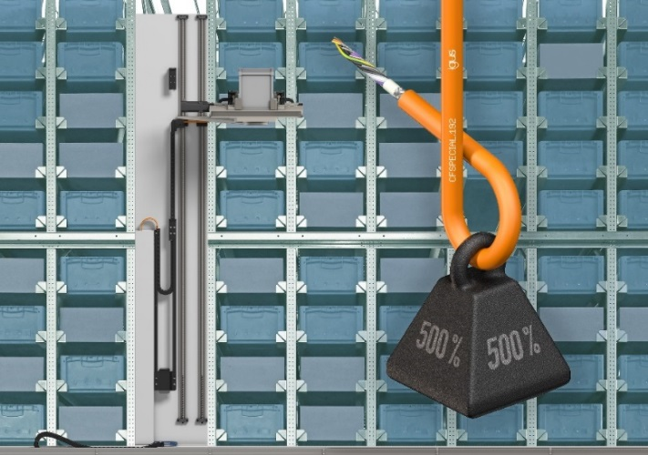
Uno speciale elemento di supporto in aramide conferisce al CFSPECIAL.192 una forza di trazione superiore del 500% rispetto a quella di un cavo standard per MOVILINK DDI e consente di raggiungere una distanza cinque volte superiore nelle applicazioni appese. (Fonte: igus GmbH)

Relazioni Pubblico Relazioni Stampa

Marie Olyve Pinkommunication per igus Italia
Marketing e Marketing e Comunicazione Cristina Cortellezzi - Tel. +39 340 1044227
igus Italia Laura Premoli - Tel. +39 347 4149606
Via delle Rovedine, 4 info@pinkommunication.it
23899 Robbiate (LC)
Tel. +39 039 5906 266
molyve@igus.net
www.igus.it/press

INFORMAZIONI SU IGUS

igus GmbH sviluppa e produce motion plastics. Questi polimeri ad alte prestazioni sono esenti da lubrificazione; migliorano la tecnologia e riducono i costi ovunque ci siano parti in movimento. Nei sistemi di alimentazione, nei cavi da posa mobile, cuscinetti lineari e non e per gli attuatori lineari a vite, igus è leader di mercato a livello mondiale. Impresa a conduzione familiare con sede a Colonia (Germania), igus ha filiali in 31 paesi e conta circa 4.900 dipendenti in tutto il mondo. Nel 2021 igus ha realizzato un fatturato di 961 milioni di euro. igus gestisce i più grandi laboratori di test del settore per poter offrire soluzioni e prodotti innovativi e una maggiore sicurezza per gli utenti. 234.000 articoli sono disponibili a magazzino, la cui durata d'esercizio può essere calcolata online. Negli ultimi anni l'azienda ha continuato ad ampliare la propria attività, creando anche startup interne, per esempio per i cuscinetti a sfere, gli azionamenti robot, il settore della stampa 3D, la piattaforma RBTX per Lean Robotics o per la gamma "smart plastics" di componenti intelligenti per l'Industria 4.0. Tra gli investimenti più significativi in materia ambientale ci sono il programma "chainge" - riciclo di catene portacavi usate - e la partecipazione in un'impresa che mira a produrre petrolio da rifiuti plastici.

I termini "igus", “Apiro”, "chainflex", "CFRIP", "conprotect", "CTD", “drygear”, "drylin", "dry-tech", "dryspin", "easy chain", "e-chain", "e-chain systems", "e-ketten", "e-kettensysteme", "e-skin", “e-spool”, "flizz", “ibow”, “igear”, "iglidur", "igubal", “kineKIT”, "manus", "motion plastics", “print2mold”, "pikchain", "plastics for longer life", "readychain", "readycable", “ReBeL”, "speedigus", "tribofilament“, "triflex", "robolink", "xirodur" e "xiros" sono marchi protetti ai sensi delle leggi vigenti sui marchi di fabbrica nella Repubblica Federale Tedesca e in altri paesi, ove applicabile

